แนวความคิดการทำการจัดการความรู้ KM ของ ชย.ทร. (Conceptual Paper)
๑. หัวข้อเรื่อง การบริหารจัดการหลักสูตรอบรมข้าราชการตามสถานศึกษาในประเทศ นอก ทร.
๒. เหตุผลของการทำวิจัย
๒.๑ การแถลงที่มาของปัญหาและเหตุผลในการทำวิจัย
จากภารกิจของแผนกวิทยาการ กวก.ชย.ทร. ในการค้นคว้า รวบรวมข้อมูล วิจัย พัฒนา เผยแพร่ ให้คำปรึกษา ติดตามความก้าวหน้า วิทยาการ และเทคโนโลยีสายงานช่างโยธา และที่เกี่ยวข้อง บริหารจัดการองค์ความรู้ จัดการฝึก ศึกษา อบรม อำนวยการ ดำเนินงาน บริหารจัดการหลักสูตร เผยแพร่ความรู้ด้านวิชาการ ความก้าวหน้าทางเทคโนโลยี จัดทำ พัฒนา เผยแพร่ บริหารจัดการระบบสารสนเทศ ในสาขาช่างโยธา รวมทั้งดำเนินการเกี่ยวกับห้องสมุด ทำให้แผนกวิทยาการ กวก.ชย.ทร. ต้องดำเนินงานให้สอดคล้องกับกระบวนการพัฒนากำลังพลสาย ชย. โดยให้เป็นไปอย่างมีประสิทธิภาพ และสามารถเบิกจ่ายงบประมาณได้ตามที่ ทร.กำหนด ดังภาพที่ ๑
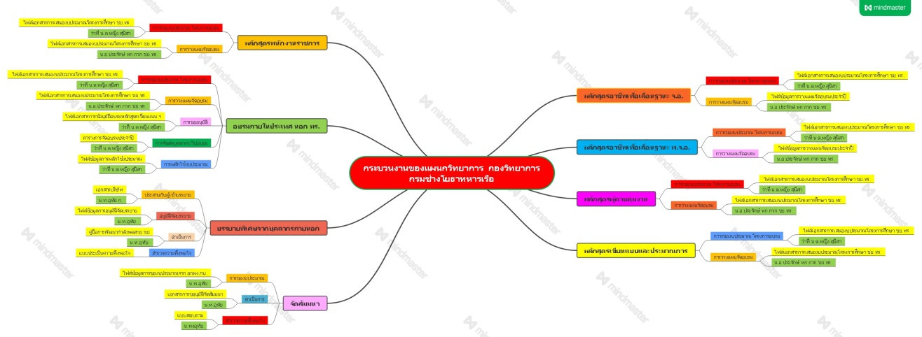
ภาพที่ ๑ ภารกิจของแผนกวิยาการ กวก.ชย.ทร.
ที่ผ่านมาพบว่า การจัดหลักสูตรอบรมข้าราชการตามสถานศึกษาในประเทศ นอก ทร. ซึ่งเป็นหลักสูตรที่ช่วยส่งเสริมการเพิ่มพูนความรู้ในการปฏิบัติงานด้านสถาปัตยกรรม วิศวกรรมควบคุม และเทคโนโลยีที่ช่วยในการปฏิบัติงาน ให้กับกำลังพลของ ชย.ทร. จึงเป็นหลักสูตรที่มีความสำคัญอย่างยิ่ง ประกอบกับที่ผ่านมา ทร. มีการปรับลดงบประมาณโครงการศึกษาลง ๑๐ % ทำให้งบประมาณส่วนมากประมาณ ๘๐ % ของ ชย.ทร. จะถูกนำไปใช้ในหลักสูตรอาชีพเพื่อเลื่อนฐานะชั้น จ.อ. และ พ.จ.อ. พรรคพิเศษเหล่า ยย. สาขาช่างโยธาและก่อสร้าง ซึ่งเป็นหลักสูตรตามแนวทางรับราชการที่ ทร. ต้องจัดให้มีขึ้นเพราะเป็นสิทธิกำลังพล ดังนั้น หลักสูตรเพิ่มพูนความรู้ให้กับกำลังพล ชย.ทร. ในการนำมาปรับปรุงการปฏิบัติงาน คือ หลักสูตรอบรมข้าราชการตามสถานศึกษาในประเทศ นอก ทร. จึงได้รับงบประมาณเพียงเล็กน้อย แต่เพื่อให้ข้าราชการสามารถพัฒนาความรู้ที่ช่วยปฏิบัติงานได้ แผนกวิทยาการ จึงต้องบริหารจัดการหลักสูตรอบรมข้าราชการตามสถานศึกษาในประเทศ นอก ทร. ให้เป็นไปอย่างมีประสิทธิภาพ และทั่วถึงเพื่อเพิ่มพูนความรู้ให้ข้าราชการสามารถปฏิบัติงานได้ด้วยเทคโนโลยีที่เปลี่ยนแปลงไป หลักสูตรอบรมข้าราชการตามสถานศึกษาในประเทศ นอก ทร. นั้น มีการดำเนินการในแต่ละหลักสูตรที่มีความซับซ้อน มีขั้นตอนต่าง ๆ หลายขั้นตอน ต้องมีการประสานกับข้าราชการผู้เข้ารับการอบรมและสถานฝึกอบรมทั้งภาครัฐบาลและเอกชน ซึ่งในแต่ละปี ชย.ทร. จะได้รับการจัดสรรงบประมาณปีละประมาณ ๑๐ หลักสูตร วงเงินประมาณ ๑ แสนกว่าบาท ทำให้บุคลากรของแผนกวิทยาการต้องดำเนินการอยู่ตลอดเวลาทั้งปีงบประมาณ และในบางครั้งหลักสูตรที่ได้วางแผนไว้ไม่ได้มีการจัดอบรมเนื่องจากสถาบันฝึกอบรมงดการเปิด จึงต้องมีการจัดหลักสูตรสำรองและปรับแต่งโครงการ ฯ อยู่เป็นประจำทุกปี จึงเป็นเรื่องที่ยุ่งยากซับซ้อน และมีการเร่งรัดการเบิกจ่ายงบประมาณให้เป็นไปตามที่ ทร.กำหนด และมีผู้รับผิดชอบหลักอยู่เพียง ๑ ท่าน ที่ผ่านมามีการดำเนินงานอยู่ในไตรมาสที่ ๓ จึงมีโอกาสเสี่ยงที่จะไม่สามารถเบิกจ่ายงบประมาณได้ทันเวลา หากแผนกวิทยาการ กวก.ชย.ทร. สามารถดำเนินการจัดการความรู้นี้ให้กับกำลังพลของ ชย.ทร. ที่เกี่ยวข้องได้รับทราบ จะทำให้สามารถดำเนินการจัดหลักสูตรอบรมข้าราชการตามสถานศึกษาในประเทศ นอก ทร. ได้อย่างมีประสิทธิภาพ ตอบสนองตัวชี้วัดด้านการเพิ่มพูนความรู้ให้กับข้าราชการของกระบวนการพัฒนากำลังพลสาย ชย.
๒.๒ คำถามหรือประเด็นปัญหาในการจัดการความรู้
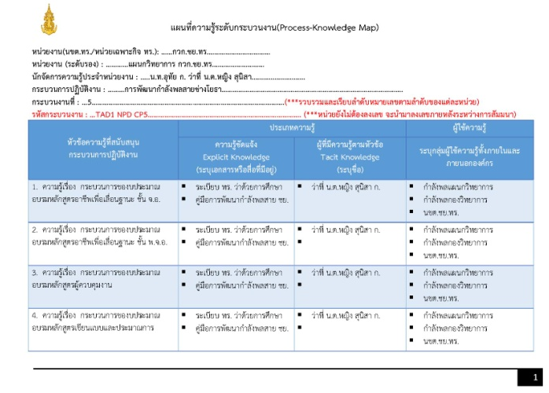
แผนกวิทยาการมีภารกิจสำคัญ ๘ ประการ ดังภาพที่ ๑ มีแผนที่การจัดการความรู้ของแผนกวิทยาการ กวก.ชย.ทร. ดังภาพที่ ๒

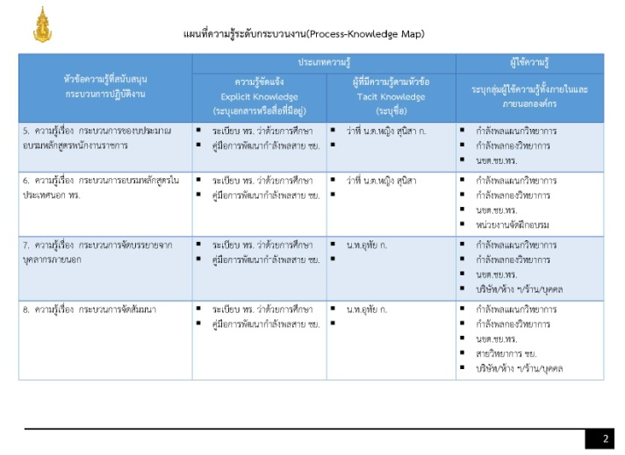

ภาพที่ ๒ แผนที่การจัดการความรู้ของแผนกวิทยาการ กวก.ชย.ทร.
จากภาพที่ ๒ แผนกวิทยาการ กวก.ชย.ทร. ได้ดำเนินการจัดการความรู้ไปแล้วหลายเรื่อง คงเหลืออยู่เพียง ๑ เรื่องที่ยังไม่เคยดำเนินการอย่างเต็มรูปแบบ คือ หลักสูตรอบรมข้าราชการตามสถานศึกษาในประเทศ นอก ทร. มีการดำเนินการในแต่ละหลักสูตรที่มีความซับซ้อน มีขั้นตอนต่าง ๆ หลายขั้นตอน ตั้งแต่ การเสนอโครงการ การขออนุมัติและปรับแต่งโครงการ การเบิกยืมเงิน การประสานงานกับผู้เข้ารับการอบรมและสถานฝึกอบรม การผลักใช้งบประมาณ การติดตามโครงการ และการรายงานผลการดำเนินการ ฯลฯ มีผู้ดำเนินงานหลัก ๑ ท่าน โดยมีตารางวิเคราะห์ดังภาพที่ ๓

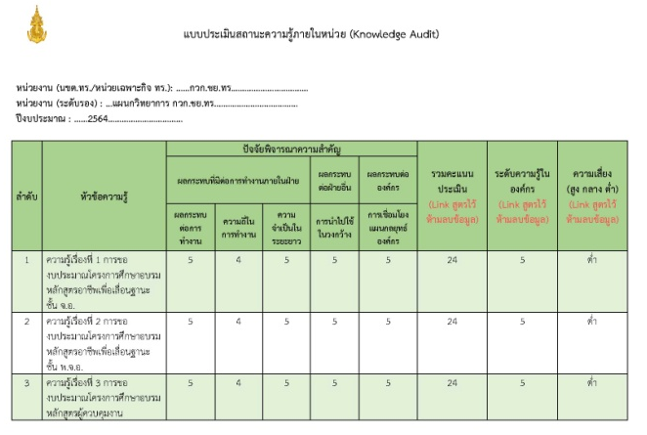

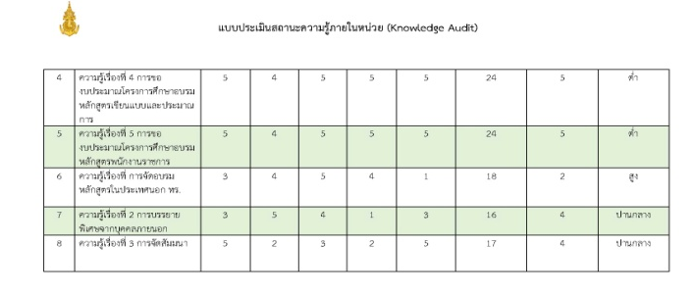

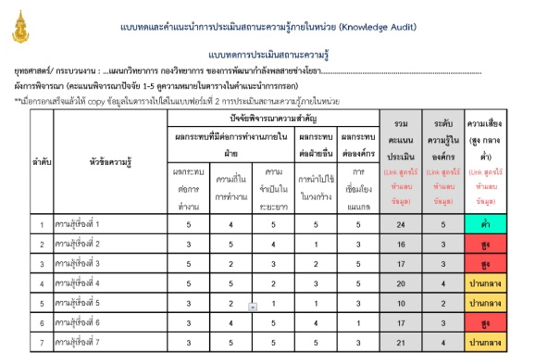

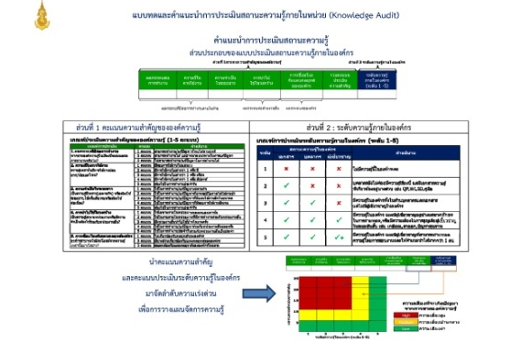

ภาพที่ ๓ การวิเคราะห์ลำดับความสำคัญของเรื่องที่จะทำ
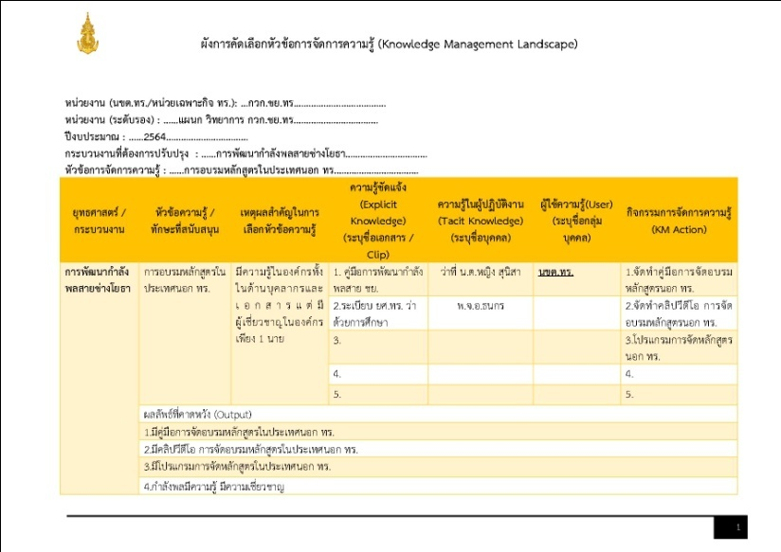
โดยได้กำหนดแนวความคิดในการดำเนินการจัดการความรู้ดังภาพที่ ๔

ภาพที่ ๔ แนวความคิดการจัดการความรู้ของแผนกวิทยาการ กวก.ชย.ทร. งป.๖๔
ผลลัพธ์ที่ต้องการจะมีคู่มือการจัดอบรมหลักสูตรในประเทศนอก ทร. มีคลิปวีดีโอ การจัดอบรมหลักสูตรในประเทศนอก ทร. มีโปรแกรมการจัดหลักสูตรในประเทศนอก ทร. และผู้เชี่ยวชาญเพิ่มมากขึ้น มีการแลกเปลี่ยนเรียนรู้ด้วยการนำข้อมูลที่เกี่ยวข้องในการบริหารจัดการจัดอบรมหลักสูตรในประเทศนอก ทร. ไปลงไว้ในโปรแกรมกระบวนการพัฒนากำลังพลของระบบบูรณางาน ชย.ทร. ด้วยสารสนเทศ (NPD WORK) ตามลิงค์ http://www.npdwork.net/main/tad01/main_tad.php ดังภาพที่ ๕

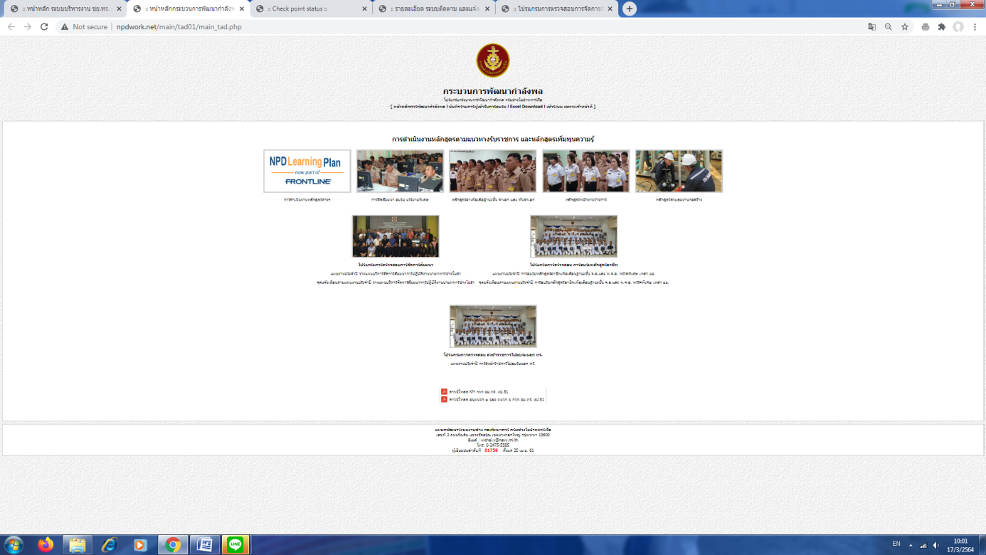

ภาพที่ ๕ โปรแกรมกระบวนการพัฒนากำลังพล
๓. ทบทวนผลงานที่ผ่านมา
การจัดหลักสูตรอบรมข้าราชการตามสถานศึกษาในประเทศ นอก ทร. ได้เคยทำไว้ในบางส่วนแล้ว คือ มีเพียงตารางรายชื่อผู้เข้ารับการอบรมหลักสูตรต่าง ๆ โดยเก็บข้อมูลได้เพียง ๓ ปี จึงไม่ครบถ้วน จึงต้องมีการปรับปรุงข้อมูลเพิ่มขึ้นให้ครบถ้วนทุกปี และเพิ่มไฟล์ข้อมูลในแต่ละขั้นตอนของการดำเนินงานไว้ในโปรแกรม ฯ เพื่อให้ผู้ใช้ความรู้สามารถดำเนินการได้ในทุกเวลาและทุกสถานที่ โดยไม่มีข้อจำกัด สำหรับงบประมาณนั้นทางแผนกวิทยาการได้ทำการรวบรวมไฟล์ข้อมูลต่าง ๆ ไว้เรียบร้อยแล้ว และจะจัดส่งให้กับโปรแกรมเมอร์ของ ชย.ทร. เป็นผู้ลงในโปรแกรมให้จึงไม่มีค่าใช้จ่ายใด ๆ สำหรับคลิปวิดีโอถอดบทเรียนก็จะดำเนินการจัดทำขึ้นเอง รวมทั้งคู่มือการจัดหลักสูตรอบรมข้าราชการตามสถานศึกษาในประเทศ นอก ทร. จะได้จัดทำแล้วนำไปลงในระบบการจัดการความรู้ปรับปรุงใหม่ของ ชย.ทร. เพื่อนำไปใช้งานได้ตลอดเวลา จากที่กล่าวมาจะพบว่ามีแต่เพียงข้อดี ไม่มีข้อเสียใด ๆ
๔. วัตถุประสงค์ / ผลลัพธ์ที่คาดหวัง
๑. เพื่อให้กำลังพลที่ใช้องค์ความรู้สามารถดำเนินงานด้านการการจัดหลักสูตรอบรมข้าราชการตามสถานศึกษาในประเทศ นอก ทร. ได้อย่างมีประสิทธิภาพ โดยสามารถดำเนินการได้ทุกสถานที่ และทุกเวลา
๒. เพื่อเร่งรัดการเบิกจ่ายงบประมาณให้เป็นไปตามแนวทางที่ ทร. กำหนด หรือดีกว่านั้น
๓. เพื่อให้ข้าราชการ หน่วยงานภาครัฐและเอกชน ที่เกี่ยวข้องกับการจัดหลักสูตรอบรมข้าราชการตามสถานศึกษาในประเทศ นอก ทร. มีความพึงพอใจในการให้บริการด้านกระบวนการพัฒนากำลังพลสาย ชย. ๔. เพื่อพัฒนาระบบบูรณาการงาน ชย.ทร. ด้วยสารสนเทศให้มีความสมบูรณ์ยิ่งขึ้นเพื่อการยกระดับการจัดการความรู้ระกับองค์กร
๕. เพื่อให้กำลังพลที่เข้ามาปฏิบัติราชการใหม่สามารถทำงานทดแทนกำลังพลเดิมได้เป็นอย่างดี
๕. วิธีดำเนินการจัดการความรู้
ขั้นที่ ๑ การรวบรวมข้อมูลและระเบียบปฏิบัติในขั้นตอนต่าง ๆ ที่เกี่ยวข้องกับการจัดหลักสูตรอบรมข้าราชการตามสถานศึกษาในประเทศ นอก ทร.
ขั้นที่ ๒ การออกแบบจัดทำโปรแกรม และฐานข้อมูลไฟล์ข้อมูลต่าง ๆ ให้เชื่อมโยงกับโปรแกรมอื่นๆ ที่จัดทำมาแล้ว
ขั้นที่ ๓ อัฟโหลดขึ้นเวปไซต์ ชย.ทร. http://www.npdwebsite.net/
ขั้นที่ ๔ ทดลองใช้งาน ปรับปรุงแก้ไข และวิเคราะห์ผลการประมวล จากผู้รับบริการและผู้มีส่วนได้ส่วนเสีย
ขั้นที่ ๕ ขออนุมัติหลักการและการใช้งาน เพื่อควบคุมสั่งการให้ผู้เกี่ยวข้องดำเนินงานตามที่ระบบกำหนดไว้
- รวบรวมข้อมูลและระเบียบปฏิบัติในขั้นตอนต่าง ๆ
ที่เกี่ยวข้องกับการจัดหลักสูตรอบรมข้าราชการตามสถานศึกษาในประเทศ นอก ทร.

๒. ออกแบบจัดทำโปรแกรม และฐานข้อมูลไฟล์ขั้นตอน

๓. อัฟโหลดขึ้นเวปไซต์
ปรับปรุง
๔. ทดลองใช้งาน

๕. ขออนุมัติหลักการและการใช้งาน

ขั้นตอนการดำเนินงาน

๖. ประโยชน์ที่จะได้รับ
๑. กำลังพล ชย.ทร. สามารถดำเนินงานด้านการการจัดหลักสูตรอบรมข้าราชการตามสถานศึกษาในประเทศ นอก ทร. ได้อย่างมีประสิทธิภาพ โดยสามารถดำเนินการได้ทุกสถานที่ และทุกเวลา
๒. ข้าราชการ หน่วยงานภาครัฐและเอกชน ที่เกี่ยวข้องกับการจัดหลักสูตรอบรมข้าราชการตามสถานศึกษาในประเทศ นอก ทร. มีความพึงพอใจในการให้บริการด้านกระบวนการพัฒนากำลังพลสาย ชย.อยู่ในระดับสูง
๓. กำลังพลกองวิทยาการ ที่เข้ามาปฏิบัติราชการใหม่สามารถทำงานทดแทนกำลังพลเดิมได้เป็นอย่างดี

ลงชื่อ น.ท. ผู้จัดทำ
( อุทัย กรรณแก้ว )
/ มี.ค. / ๖๔
น.อ.
หก.กวก.ชย.ทร.
- อนุมัติให้ดำเนินการ
- น.อ.
รอง จก.ชย.ทร.(๑)/หน.คณะทำงานและผู้นำการจัดการความรู้ (Chief Knowledge Officer) ชย.ทร.
/มี.ค./๖๔
- อนุมัติ / ลงนามแล้ว
น.อ.
ผอ./หก…………… ชย.ทร
ม.ค.๖๔
- อนุมัติ / ลงนามแล้ว
น.อ.
ผอ./หก…………… ชย.ทร
ม.ค.๖๔

